Lab 8.2: Triển khai website (phần ii)

Mục tiêu
Kết thúc bài thực hành này bạn có khả năng
- Biết cách triển khai website
- Reponsive website

Nội dung

Bài 1: Tích hợp các tiện ích
Yêu cầu 01: Reponsive dự án
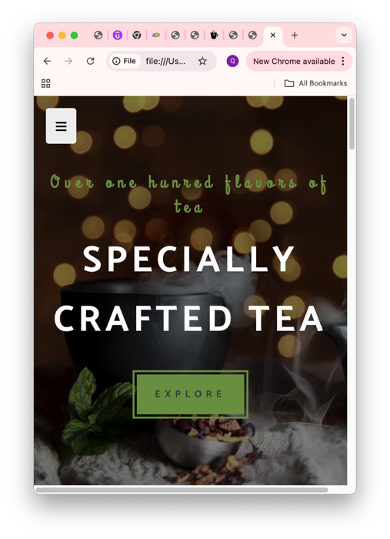
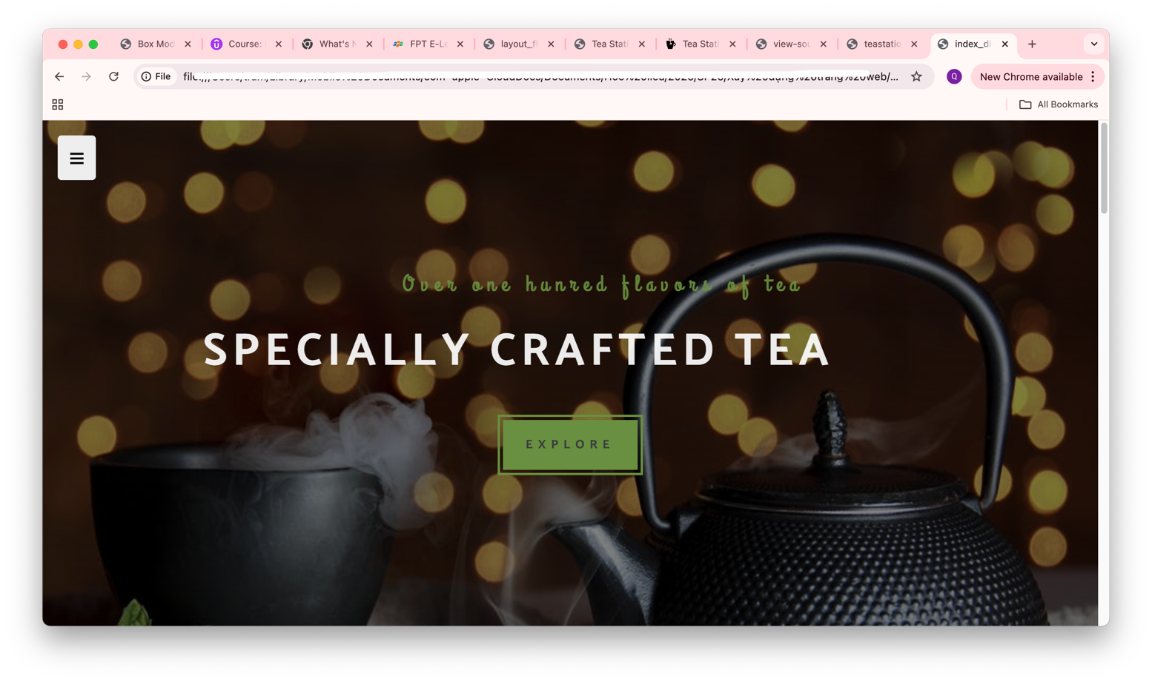

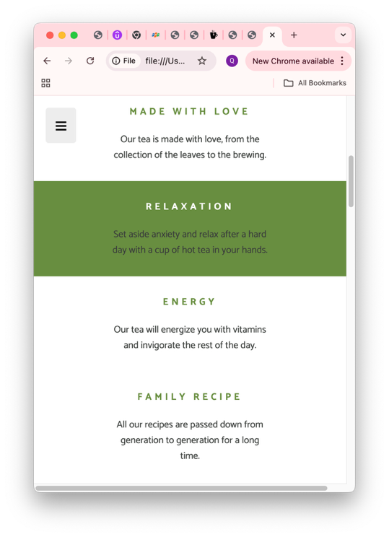
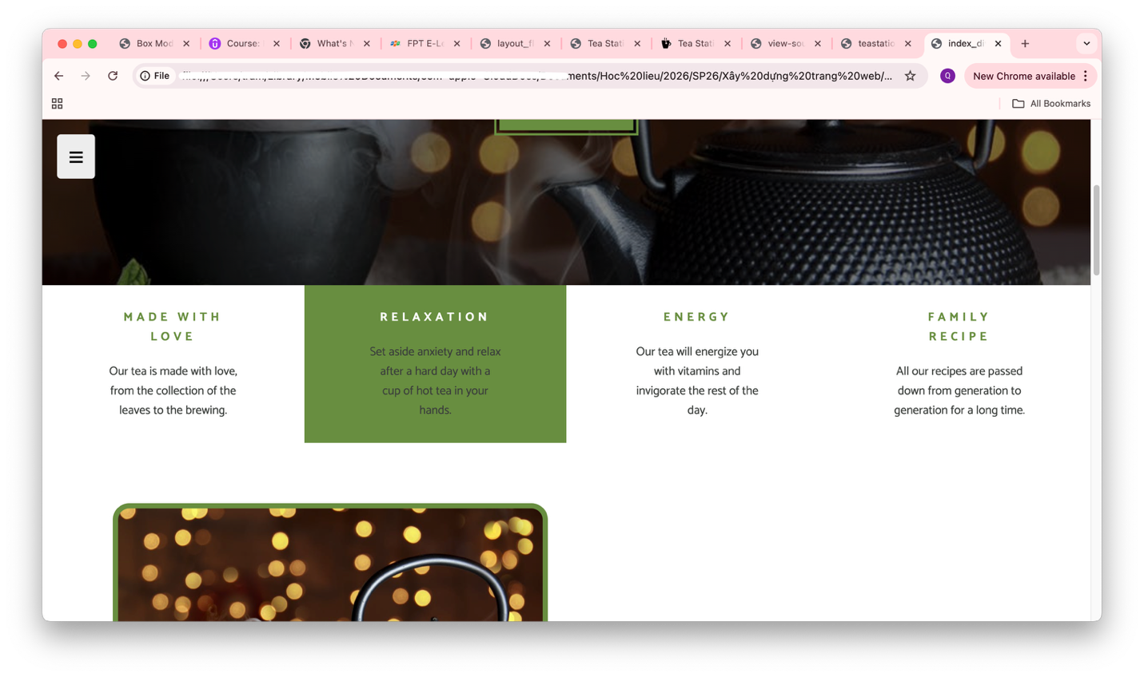

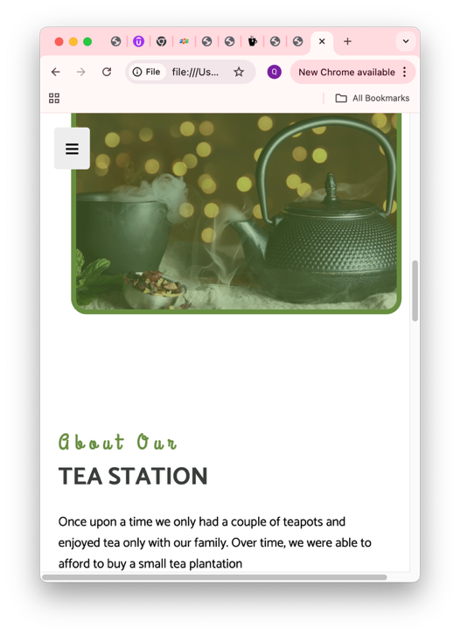
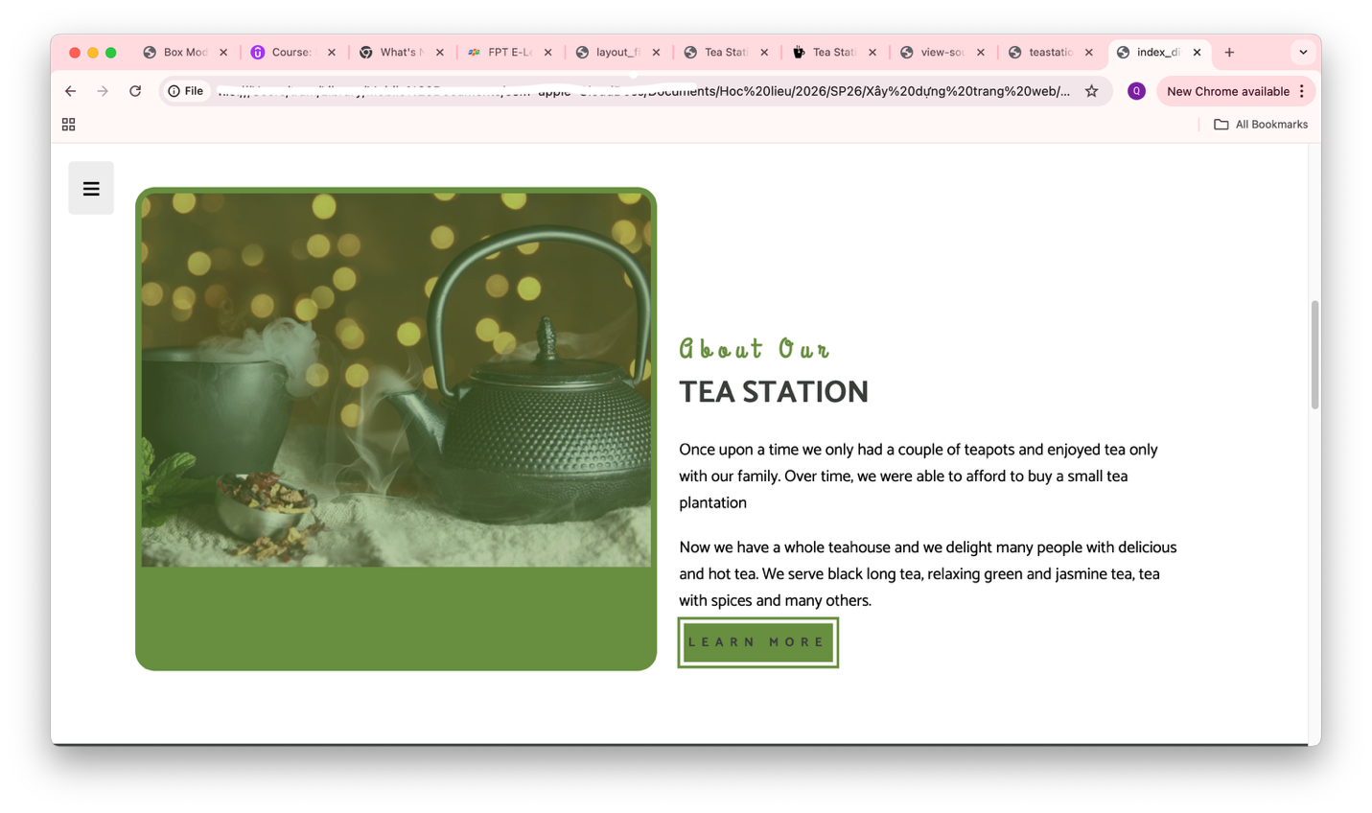

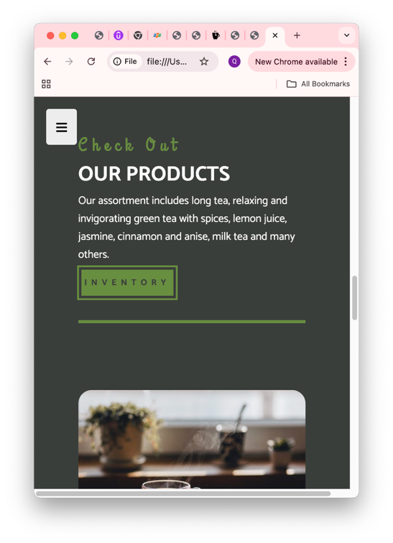
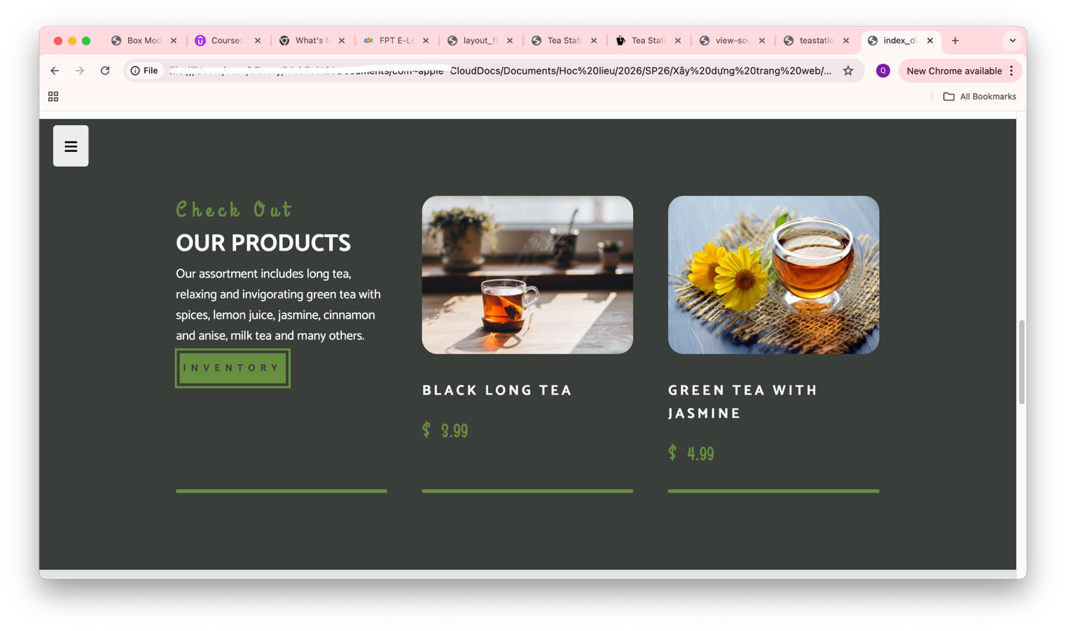

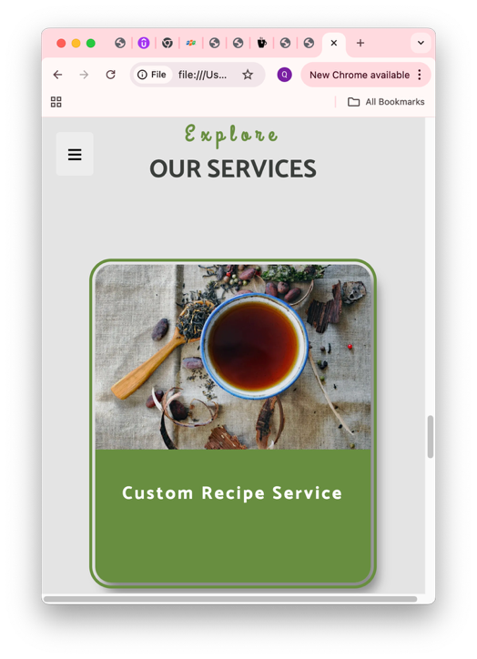
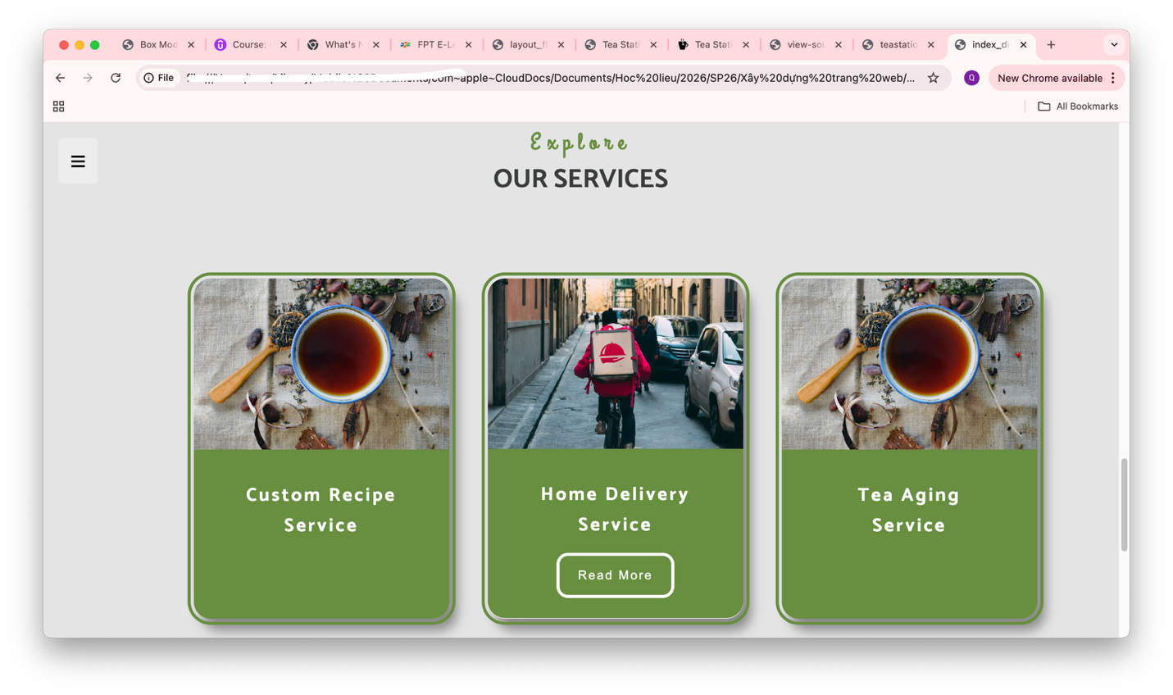

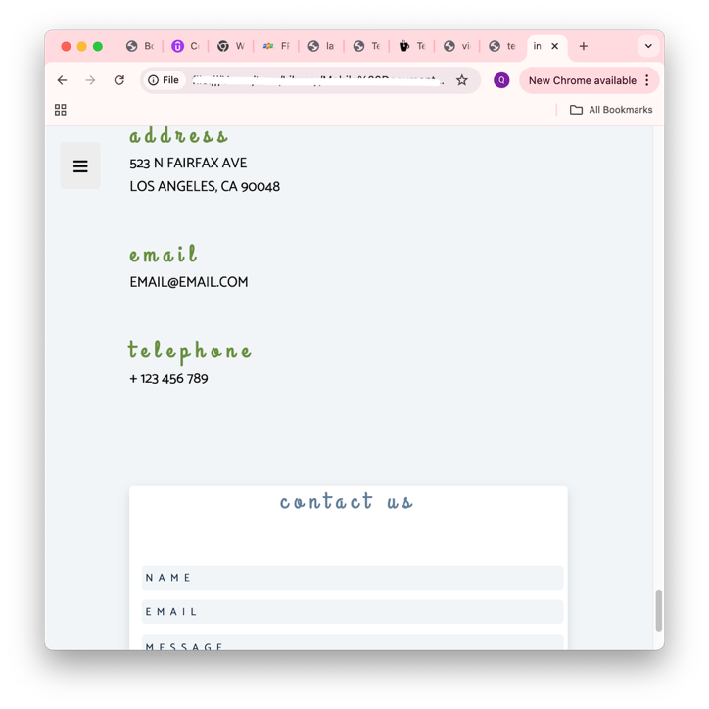
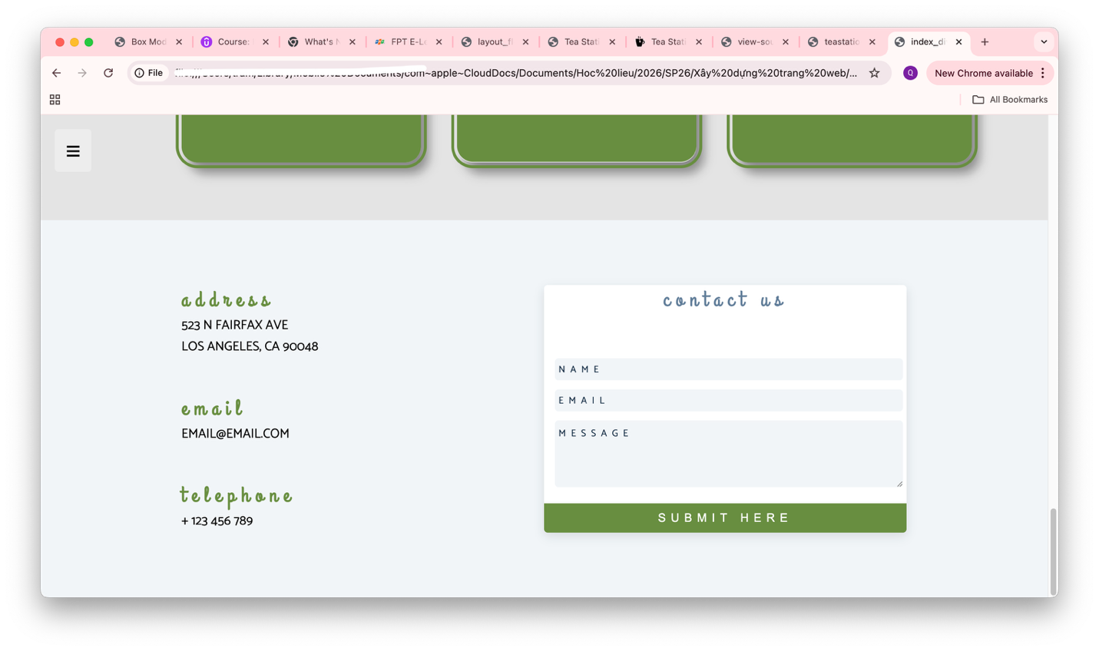

Yêu cầu 02: Triển khai website

*** Yêu cầu nộp bài:

SV nén file (hoặc share thư mục google drive) bao gồm các yêu cầu đã thực hiện trên, nộp LMS đúng thời gian quy định của giảng viên. KHÔNG NỘP BÀI COI NHƯ KHÔNG CÓ ĐIỂM.
--- Hết ---

